RASSEGNA NAZIONALE DI TEATRO PER RAGAZZI
STAGIONE 2022/2023
(seconda parte: dall’8 gennaio al 2 aprile 2023)

Teatro di Figura Perugia
via del Castellano, 2/a Perugia
Accesso anche da via del Cortone,
con parcheggio in viale San Domenico (via Ripa di Meana)

Biglietto unico: € 7
abbonamenti: 10 spettacolo € 50 - 5 spettacoli € 30

Per prenotazioni tel 075 5725845

Organizzazione
Tieffeu - Teatro Figura Umbro
tel. 075 5725845
info@tieffeu.com
www.tieffeu.com

Domenica 22 gennaio ore 17.30

LA CICALA E LA FORMICA E…

Compagnia Teatro EIDOS

liberamente tratto da “Le favole” di Jean de La Fontaine

scritto e diretto da Virginio De Matteo

con Raffaella Mirra, Mimmo Soricelli, Virginio De Matteo

scenografia Claudio Mirra

costumi Nico Celli

direttore di scena Vincenzo De Matteo

luci e fonica Ada De Matteo

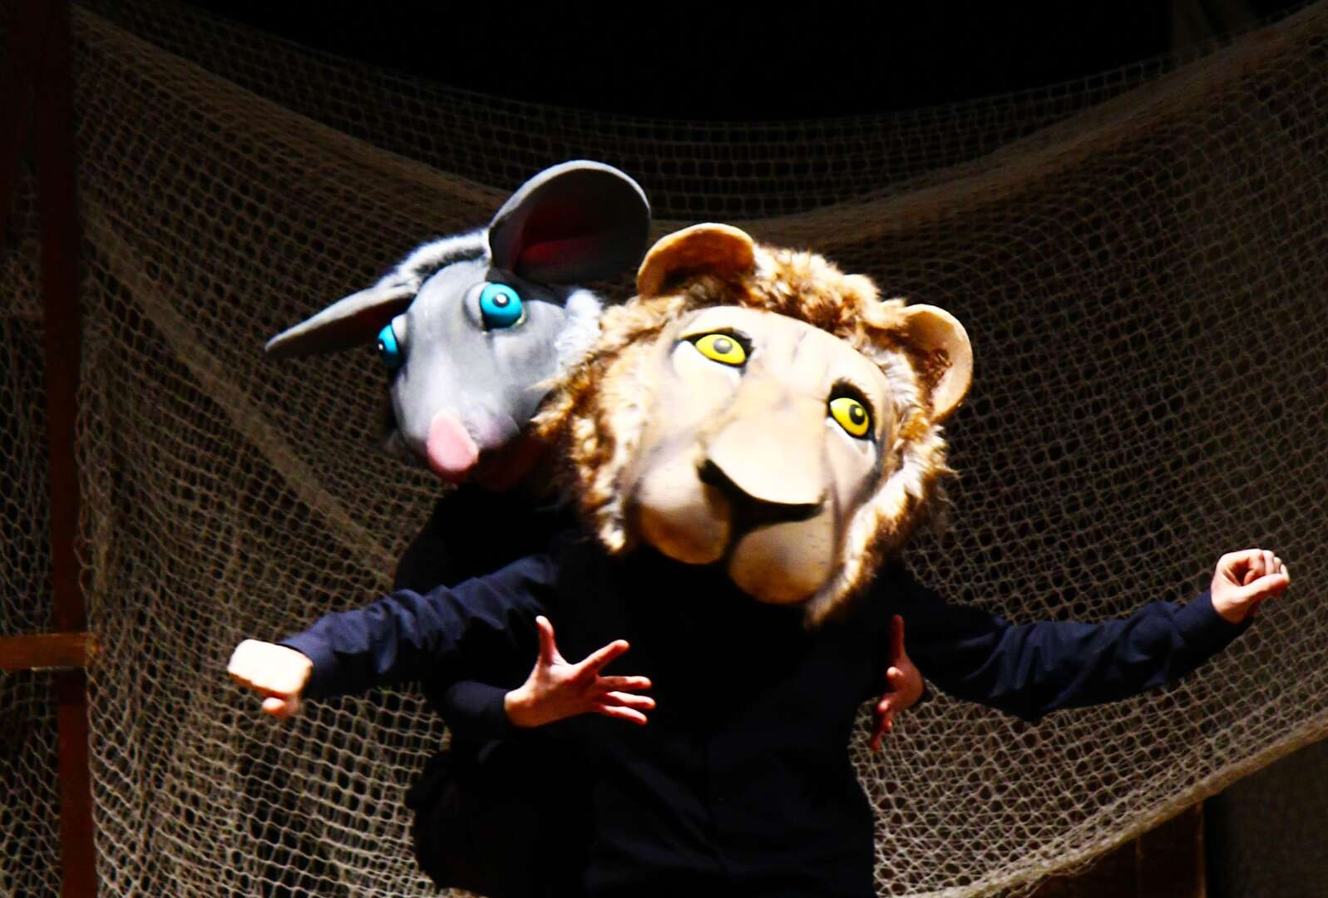
Lo spettacolo, pensato appositamente per i più piccoli, è un omaggio a Jean de La Fontaine, che così come Esopo e Fedro, è stato maestro di vita per intere generazioni. Esso si snoda con una freschezza e una ritmicità tale da rendere sempre viva l’attenzione degli spettatori. Pur mantenendo una funzione fortemente affabulativa, utilizza un linguaggio teatrale totalmente nuovo e capace di accendere l’interesse di grandi e piccini. La trama dello spettacolo si struttura agendo su un certo numero di racconti (Il Leone e il Topo, La Cicala e la Formica, Il Corvo e la Volpe, La Tartaruga e la Lepre e Il Topo di campagna e il Topo di città); racconti in cui La Fontaine, con insuperabile ironia e acutezza, attraverso i suoi animali, tratta la natura delle cose e analizza la complessità della natura umana mettendone a nudo debolezze, pregi e difetti. La messa in scena, con estrema semplicità, pone l’accento sull’insegnamento della favola. Per tutti c’è una morale che ci insegna a destreggiarci nella vita. Semplici storie diventano pillole di saggezza quotidiana e morali universali per grandi e piccini.
Età consigliata: dai 3 anni
Domenica 29 gennaio ore 17.30

PULCINELLA E LA CASSA MAGICA

Compagnia degli Sbuffi
Testo di Aldo de Martino​
​Regia di Luigi Cesarano
con Aldo de Martino e Lello Genovese
Burattini:Teatrino Giullare
Fondali: Carla Vitaglione
Musiche: Crescenzo Vitello
luci: Gabriele Toralbo
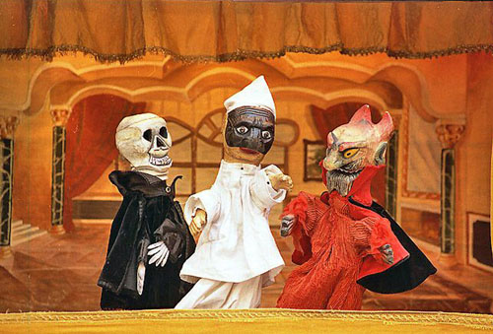
Pulcinella Citrulo è innamorato della bella Teresina, figlia dell’albergatore Don Pancrazio Codadivacca e promessa sposa al giovane possidente Don Felice Sciosciammocca, pensionato della locanda. Pulcinella, travestito da donna prende alloggio nella locanda per scoprire il segreto della ricchezza del suo rivale.
E’ mezzanotte e Pulcinella, nascosto dietro una tenda, scorge Don Felice invocare niente di meno che…Il diavolo!!
Fra colpi di scena, travestimenti, filtri magici, diavoli veri, e diavoli finti, si dipana una matassa complicatissima che vedrà Pulcinella scendere all’inferno come un eroe mitologico e trovarsi alla fine promesso sposo…di un uomo!
Età consigliata: dai 5 anni

Domenica 5 febbraio ore 17.30

STORIE IN SOFFITTA

Compagnia degli Accettella

di Alessandro Accettella e Roberto Piumini
regia Danilo Conti
con Alessandro Accettella e Stefania Umana
luci Roberto De Leon

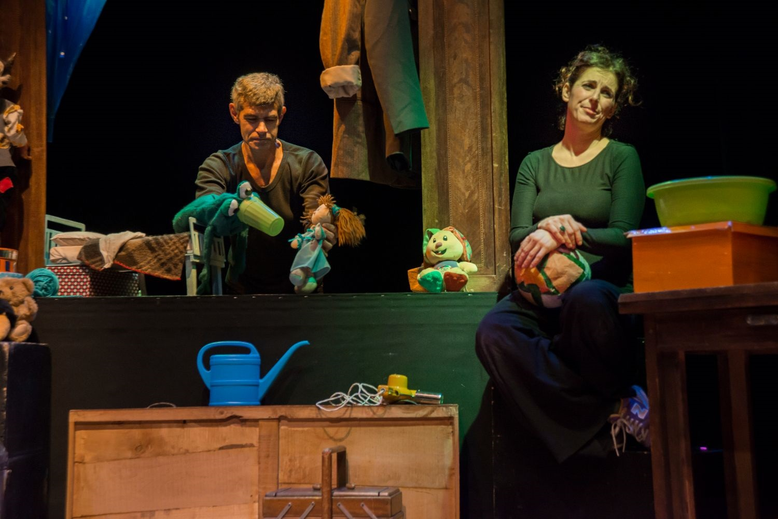

Spettacolo tratto dal libro ‘C’era una volta, ascolta’, un pot-pourri di filastrocche e raccontini scritti con la consueta delicatezza di Piumini, scrittore straordinario di opere per l’infanzia. Storie di oggetti, oggetti comuni che usiamo e vediamo tutti i giorni, a volte dimenticati, ma sempre pronti ad essere usati; oggetti che, se presi in mano ed ascoltati, hanno il potere di raccontarci le loro formidabili e avventurose storie. Due fratelli decidono di andare di andare in soffitta ad aprire un baule dove il nonno custodisce un diario su cui ha scritto le storie da raccontare ai suoi nipotini; la vista però di oggetti vari e sparsi, scatena la fantasia dei due, che tornano improvvisamente bambini, e che cominciano a raccontarsi delle nuove storie. Uno spettacolo su un tema classico del teatro ragazzi: il gioco, il gioco che nasce dalla semplicità dell’oggetto animato, e dalle relazioni tra soggetti.

Età consigliata: dai 3 anni

Domenica 12 febbraio ore 17.30

DODONE IL RE DEL CARNEVALE
Compagnia Politheater

Spettacolo di attori e burattini
Di e con Silvia Fancelli e Damiano Zigrino
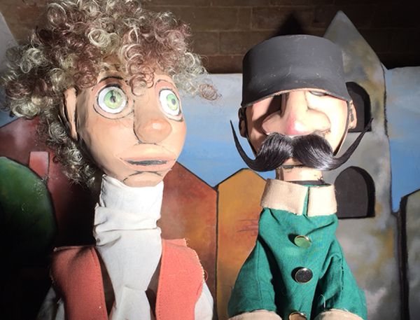
Il Carnevale è la festa più attesa dell’anno , è il giorno del mondo alla rovescia! Il giorno in cui il poveraccio diventa Re, lo scolaro diventa insegnante, e l’eccezione diventa regola. Tutto è possibile a Carnevale: fare scherzi, suonare , cantare, travestirsi! Chiunque , a Carnevale, può essere chi desidera, e può persino trovare l’amore della sua vita…già, come il nostro eroe Mino detto “sale in zucca”, innamorato della bella Dionigia, reginetta della festa e organizzatrice delle danze e delle sfilate dei carri. E’ una festa che, in città, si celebra da secoli: babbi , nonni e bisnonni da sempre si sono impegnati per far si che , nel giorno in cui tutto si volge sottosopra, niente sia fuori posto, per festeggiare come si deve. Questa allegra tradizione, però, verrà interrotta dall’arrivo dell’arcigno gendarme Dodone, inviato a presidiare la città. Dodone non ama che le regole vengano infrante, neanche per scherzo! Proibito il Carnevale: Fine! Stop! Verboten! Ma se non si fa più il Carnevale, come farà Mino sale in zucca a chiedere la mano di Dionigia? E come faranno gli abitanti a riappropriarsi della loro tanto amata festa? Venite a scoprirlo! Saltiamo in sella ad un coriandolo variopinto, come se fosse un magico tappeto volante, e perdiamoci nelle scroscianti risate del Carnevale
Età consigliata: dai 3 anni

Domenica 26 febbraio ore 17.30

ROBIN HOOD NEL CASTELLO DI NOTTINGHAM

Compagnia I Guardiani dell’Oca

Spettacolo con attori e burattini

Con TIZIANO FEOLA e ZENONE BENEDETTO

Regia ZENONE BENEDETTO
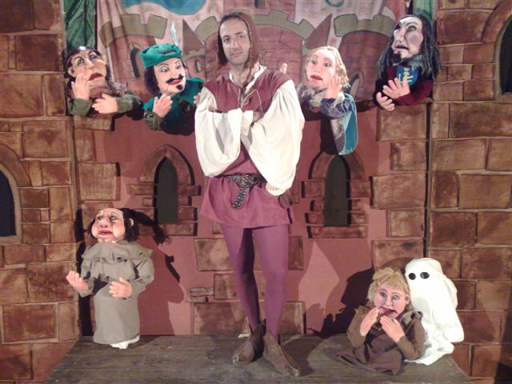

Nell'affascinante mondo dell'Inghilterra medioevale, Robin Hood e la sua allegra compagnia, immersi nel verde fantastico e magico della Foresta di Sherwood, tentano di opporsi eroicamente alle cattiverie del perfido Principe Giovanni, detto il senza terra", e del suo fedelissimo e cattivissimo Sceriffo di Nottingham.
In un crescendo di emozioni i ragazzi potranno rivivere un'affascinante storia dal sapore antico, ricca di sorprese e colpi di scena. Little John, Frate Tuck, Lady Marianne, lo Sceriffo di Nottingham e il piccolo soldato Artur, faranno a gara per impedire o agevolare le imprese eroiche di Robin Hood.
Tra fantasmini, castelli e antiche leggende, per circa un'ora, tutti potranno partecipare attivamente all'avventura fantastica di "ROBIN HOOD NEL CASTELLO DI NOTTINGHAM."

Età consigliata: dai 3 anni

Domenica 5 marzo ore 17.30

ALICE ATTRAVERSO LO SPECCHIO

Coproduzione: TIEFFEU / La Cattiva Compagnia / 9 Muse

Testo Fabrice Melquiot
Traduzione Anna Romano
Uno spettacolo di Sandro Mabellini
Con: Arianna Serrao e Costantino Buttitta
Scenografia Marrio Mirabassi
Figure Ada Mirabassi

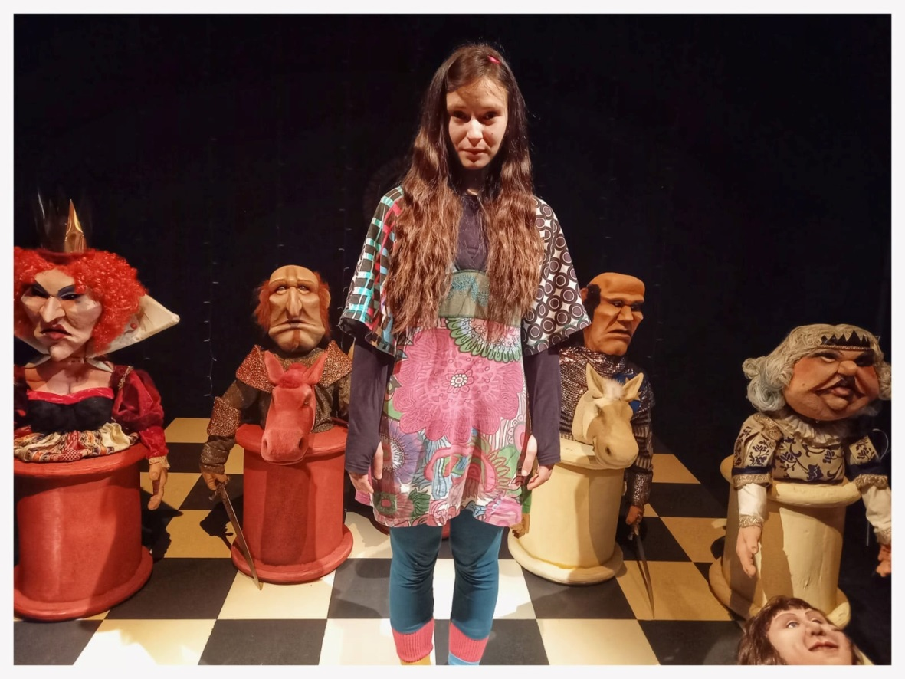

Alice è cresciuta da quando è caduta nella tana del coniglio.
Oggi, ha l'età della ragione?
Soprattutto ha quella della curiosità, una qualità meravigliosa che la spinge ad esplorare il mondo per interrogarne la realtà.
Questa volta Alice non cade, ma si imbarca in un'esplorazione volontaria: quella dall'altro lato dello specchio. Anche se deve avere coraggio per compiere questa traversata, sa di poter contare sui poteri del sogno e dell'immaginazione.
Immaginiamo che la giovane eroina questa volta incroci gli altri da sé.
Il personaggio di Alice, infatti, ha ispirato nel tempo molti autori, da Dorothy ne Il mago di Oz a Zazie, una ragazza il cui sogno inventato da Raymond Queneau era quello di prendere la metro. E chi potrebbe essere l'Alice del 21° secolo? All'incrocio dei rispettivi percorsi, queste giovani eroine si incontrano dall'altra parte dello specchio. E perché no?
Qui tutto è possibile, tempo e spazio sono relativi, passato e futuro convivono e tutto può essere ribaltato grazie alle leggi della fisica ma anche della fantasia. Qui i personaggi di tutte le storie del mondo possono incontrarsi secondo la possibilità delle loro eterne traiettorie, e condurci con loro, nei loro sogni.

età consigliata: dai 6 anni

Domenica 12 marzo ore 17.30

LE AVVENTURE DI PINOCCHIO
"C'era una volta un pezzo di legno..."

Compagnia Il Cerchio Tondo (Lecco)

L’opera più recente del repertorio de Il Cerchio Tondo è: “Le avventure di Pinocchio” ,
ci si allontana dagli spettacoli precedenti per avvicinarsi alla tradizione del burattino
bergamasco , con una baracca più grande in lamine di betulla, un ampio utilizzo dei
burattini dalla testa di legno ; a cui si aggiungono l’introduzione dell’animazione con
due burattinai .L’opera di Collodi viene rappresentata in questo spettacolo il più fedelmente possibile al testo originale, cercando di ridurre al minimo le modifiche per restituire
allo spettatore una narrazione dinamica , con personaggi profondamente
caratterizzati e ispirati alla commedia dell’arte.
Fulcro della narrazione è il cambiamento di Pinocchio che lo porta a crescere
passando da “pezzo di legno” a “burattino” e infine a ” bambino vero”
allegoricamente rappresentato dal viaggio che parte dall’ambiente domestico ma che
presto viene abbandonato per conoscere il mondo esterno, trasformazione che si
riflette anche negli elementi della scenografia.
Trama e personaggi sono noti a tutti e questo facilita l’interazione con il pubblico che
fin da subito si sente a suo agio ed è più incline ad interagire .
La baracca ha infatti grande importanza e ciò si riflette nelle sue dimensioni e
nell’aspetto, inizialmente rappresenta la casa, poi si trasforma aprendosi verso
l’esterno divenendo mare, scandendo la narrazione anche grazie a fondali dipinti,
ispirati alle opere di Van Gogh .

Lo spettacolo prevede l’impiego di tecniche di animazione miste con prevalenza di
burattini a guanto .

Età consigliata: dai 3 anni
Domenica 19 marzo ore 17.30

IL GIARDINO DEL GIGANTE

Gruppo Panta Rei

liberamente ispirato al racconto “Il gigante egoista” di O. Wilde testo
di Enrico Saretta
regia di Paolo Bergamo
con Davide Lazzaretto, Barbara Scalco e Paolo Bergamo
scene e maschera di Damiano Zanchetta
costumi di Graziella Costa
selezione musiche di Paolo Bergamo
disegno luci di Francesco Corona

Un vecchio gigante, poco incline a socializzare, torna da un lungo viaggio e trova nel suo giardino una bambina. Incapace di accettare la sua compagnia, anzi, ritenendola un vero e proprio fastidio, caccia dalla sua proprietà la piccola intrusa e decide di erigere un muro per impedirle di entrare ancora a giocare nel giardino. D’incanto il suo bellissimo prato, che fin lì era stato baciato da un caldo sole primaverile, sprofonda in un gelido inverno, aggredito da raffiche di vento e pioggia. Solo un atto di bontà potrà riportare quel giardino in vita, un piccolo atto che possa scaldare il cuore del gigante. Protagonisti della nostra storia sono un vecchio gigante, scontroso e solitario, e una bambina, allegra e misteriosa. Al centro di questo lavoro emerge la relazione tra queste due personalità, l’una protesa a difendere il proprio mondo, non più grande di un giardino, e l’altra invece propensa a socializzare, a scoprire nuovi mondi e a condividere nuove esperienze. Grazie a un linguaggio semplice, immediato e ricco di spunti comici, la nostra versione del celebre racconto di Oscar Wilde indaga il tema della relazione, dell’amicizia e della necessità di aprirsi all’altro per conoscere e scoprire la bellezza della condivisione. Età consigliata: a partire dai 3 anni | tecniche: teatro d’attore e di figura

Età consigliata: dai 3 anni
Domenica 26 marzo ore 17.30

FIABE AL TELEFONINO
OMAGGIO A GIANNI RODARI

Compagnia TIEFFEU

Spettacolo per attori e figure di Mario Mirabassi
con: Claudio Massimo Paternò e Ingrid Monacelli
Costumi: Lorenza Menigatti
Figure: Ada Mirabassi
Musiche di Adriano Bertuzzi
Scenografia e Regia: Mario Mirabassi

Lo spettacolo è molto vivace e colorato, comico e divertente, affronta un tema di grande attualità e molto diffuso tra i bambini di oggi…..l’attaccamento morboso ai telefoni cellulari. E’ anche una proposta possibile di cosa si può fare per superare questa dipendenza digitale, attraverso l’uso corretto della fantasia.
E’ la storia di un bambino, che si chiama Giovannino, affascinato dalla comunicazione digitale e dagli strumenti in uso quotidiano nella sua famiglia. Giovannino fa spesso i capricci perché vuole essere costantemente connesso con queste macchine infernali, ruba spesso il cellulare alla mamma; anche quando sta mangiando vuole sempre vedere sul Tablet o sulla tv i soliti cartoni e non si stanca mai di rivedere sempre la stessa storia. Già conosce perfettamente l’uso di questi strumenti che, nonostante l’età, riesce a controllare perfettamente da solo; è capace di navigare nel web scegliendo le cose che lo attraggono di più….insomma la sua vita è accompagnata dalle stesse immagini elettroniche, gli stessi e ripetuti Jingle che lo rendono apparentemente felice e tranquillo, solo così riesce a star buono. I genitori cominciano a preoccuparsi, si disperano ma subiscono i suoi capricci e per non sentirlo urlare lo assecondano. Perché Giovannino è diventato così? Sicuramente perché anche i genitori sono digitaldipendenti. Ad un certo punto qualcosa sembra cambiare per Giovannino… Un giorno che era a casa ammalato arrivò la nonna, che non aveva il cellulare e gli propose un gioco nuovo, “Il gioco dell’immaginazione”. La nonna gli spiegò che non c’è bisogno di immagini su uno schermo per divertirsi, che se ti raccontano una storia siamo capaci di vedere le immagini con la nostra mente e usando la fantasia si possono inventare nuove storie; proprio come aveva fatto Gianni Rodari nell’ “Arte di inventare storie”. Da quel momento Giovannino scoprì che il gioco più bello e divertente è usare la propria immaginazione… i genitori si resero conto che dovevano passare più tempo con Giovannino e grazie all’insegnamento di Rodari trovarono un modo nuovo per stare insieme.

Età consigliata: dai 3 anni
Domenica 2 aprile ore 17.30

LA CERVA FATATA

Compagnia Teatro dei Colori
racconti di mirabilie, meraviglie e metamorfosi
Tratto da Lo Cunto de Li Cunti di Giambattista Basile

Attrice Protagonista Rossella Celati
Animazione pupazzi Valentina Franciosi
Voci e racconti Daniela Calò
Regia e drammaturgia Valentina Ciaccia
Spazio scenico, pupazzi, racconto multimediale Teatro dei Colori
Illustrazioni originali Ilaria Meli

Tecnica Mista: Recitazione, Figura e Multimedialità.

In una piazzetta piena di gioiosa confusione, una giovane inizia a raccontare una storia, e nel racconto si trasforma in una vecchia, in una maga, in una principessa, in un giullare ridanciano e scostumato!
E dalla piazzetta chiassosa eccoci trasportati nel folto del bosco, nella casa dell’orco, nel castello di cristallo in fondo al mare… Mirabilie meraviglie e metamorfosi, tratte dal racconto che ha generato tutti gli altri racconti, dalla luce all’ombra, e poi di nuovo, dall’oro alla fuliggine, dall’alto al basso, dall’ingiustizia alla giustizia. Sulla scena un libro coloratissimo prende vita e i personaggi si trasformano in un modo nuovo ed antico: i principi sono volpi, le gatte sono cenerentole, le statue prendono vita, le addormentate non si vogliono svegliare. Da ogni metamorfosi nasce una storia, ogni cambiamento porta alla crescita e alla scoperta. Nel fluire dei ritmi e dei ricordi, musiche antiche diventano moderne, pupazzi colorati rispondono, accompagnano, fanno scherzetti e magie, e ci trasportano nel viaggio infinito del teatro, che unisce sempre il servo e il re, che redarguisce i padroni e premia i fanciulli, che ci fa ridere del riso saggio, leggero e ironico, che ci aiuta a superare con uno slancio di immaginazione e creatività ogni momento triste, ed in un battibaleno, ci fa viaggiare sulle ali delle fate della nostra fantasia.

Età consigliata: dai 4 anni

